ZENITH PILOT Type 20 Chronograph Ton Up
スポーティなトータルブラックの真髄

ゼニスのファンとモーターサイクル愛好家の皆様に2018年ゼニスは、有名なPILOT Type 20 Chronograph Ton Upラインを充実させる新しいチームメンバーをお届けします。トレードマークのオールドステンレススティールケース、おなじみの大きめのサイズをアピールしたこのトレンディなコラムホイールクロノグラフは今年のマストアイテム。勇敢でスポーティな性格をヴィンテージなスタイルに包み、ファンを魅了します。

カフェレーサー・モーターサイクルという、一味違うライダーの世界にインスパイアされたゼニスのTon Upラインは、パイロットウォッチのデザインとヴィンテージモーターサイクル・レーシングの伝統とを結びつけたものです。復刻版ではなく、2016年に新モデルとして登場した人気の高いTon Upラインは70年前に発表されたパイロットウォッチに勝るとも劣らない人気を博しています。オールドスティールの仕上げは、何十年も使い込んだような独特の味わいを持つ魅惑的な外観です。

カフェレーサー・バイカー（Ton-upボーイズとも呼ばれる）のコミュニティにちなんでデザインされたこのマスキュリンなタイムピースは、当初ZENITH Heritage Pilot Café Racer Spirit と名づけられましたが、後にZENITH Heritage Pilot Ton-upと名称を変えました 。それぞれがスピードアップしたモーターサイクルに乗って集うロッカーたち。カフェレーサーは不必要な部分を全てそぎ落とし、スピードアップだけに特化したミニマムなビジュアルを特徴とするモーターサイクルです。“ton-up” という言葉は、時速100 マイル以上でカフェから出発し特定のロードをレース走行して帰ってくる、その速度を指します。

バイクの世界のトーンを打ち出しているとはいえ、PILOT Type 20 Chronograph Ton Up はデザイン的には立派なパイロットウォッチです。スポーティで 男性的な 45 mm のオールドステンレススティールケースは、最高にヴィンテージなアピールでウォッチのデザインをまとめています。PILOT Type 20 Chronograph Ton Up Black は 大きめのサイズですが使いやすく、他の Type 20 のモデルとも調和しています。その他にも手袋をはめたままでも操作しやすい大きなオニオンタイプのリューズ、クロノグラフ操作をしやすい大きなプッシュピースなど、多くの特徴を備えています。もちろん素手でも使いやすいものです。

テーマとなったモーターバイクの名がついた PILOT Type 20 Chronograph Ton Up Black はすっきりとした身のこなしを感じさせるモデル。デイトやカレンダーはなく、ブラックのダイヤル表示は時刻表示のミニマムに徹しています。ルミナス加工の太い分針と秒針（パイロットウォッチの特徴）がクリアになぞる文字盤の上には、大きくスタイリッシュなホワイト スーパールミノバ® の アラビア数字アワーマーカー、9時位置に小秒針、3時位置に分カウンターというクロノグラフレイアウトです。有名な自社ムーブメント、エルプリメロ自動巻4069キャリバーは5Hz (36,000b VpH) で振動し、パワーリザーブは50時間。どんなスポーツであっても遅れて来ることは許されない精度です！

トータルブラックのイフェクトは、この2018 Pilot Type 20 Chronograph Ton Up Blackで最高に生かされています。ダークでマットな文字盤、ブラックケース、そしてラインのトレードマークのオイリーナバックレザーストラップの全てがステルスバイカーのスタイルを体現しています。使いやすさと

耐久性を確保するためストラップにはラバーライニングプロテクションが施されており、ホワイトのハンドステッチとチタンバックルがコントラストを演出しています。

ヴィンテージな複葉機などのイメージでデザインされた以前のパイロットウォッチと同様、またそのネーミングに敬意を表し、PILOT Type 20 Chronograph Ton Up のオールドステンレススティールの裏蓋には、モーターサイクルに乗ったカフェレーサーの姿が彫り込まれています。100 m防水、特徴的なデザインと優れたエンジンを搭載した PILOT Type 20 Chronograph Ton Up は皮ジャンパーのヒップスターたちの夢を象徴しています。

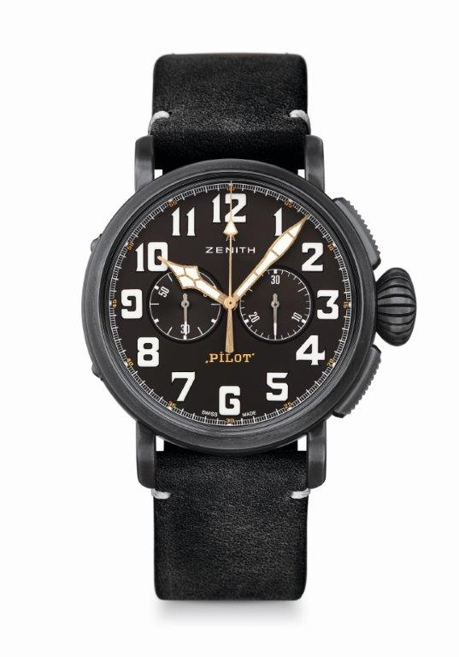
PILOT TYPE 20 CHRONOGRAPH
TON UP BLACK
技術データ

品番：11.2432.4069/21.C900

キーポイント
新しいオールドステンレススティール 45mm ケース
カフェレーサースピリットへのトリビュート
自動巻エルプリメロ コラムホイールクロノグラフ

ムーブメント
エルプリメロ 4069、自動巻
キャリバー：13 ¼``` (直径：30mm)
ムーブメントの高さ：6.6mm
部品数：254
石数: 35
振動数：36,000 VpH (5Hz)
パワーリザーブ： 50 時間以上
仕上げ：コート・ド・ジュネーブ装飾を施したローター

機能
中央に時針と分針
9時位置に小秒針
クロノグラフ：センターにクロノグラフ秒針、3時位置に30分計

ケース、文字盤、針
直径：45mm
文字盤オープニング径：37.8mm
高さ：14.25mm
クリスタル：両面無反射コーティングのドーム型サファイアガラス
裏蓋：裏蓋にカフェレーサースピリットのエングレービング
素材：オールドステンレススティール
防水性：10 気圧
文字盤：マットブラック
アワーマーカー：N C1アラビア数字、ホワイトスーパールミノバ® SLN C1
針：ゴールドプレート加工ファセットカット、スーパールミノバ® SLN C1塗布[針]

ストラップとバックル
ブレスレット：品番：27.00.2321.900
名称：ブラック オイリー ナバックレザーストラップ、ラバーライニングプロテクション
バックル：品番：27.95.0021.001
名称：チタン製ピンバックル

